OregonQRISResources.org
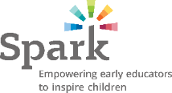
БЕСПЛАТНЫЙ ресурс для участников проекта Spark!
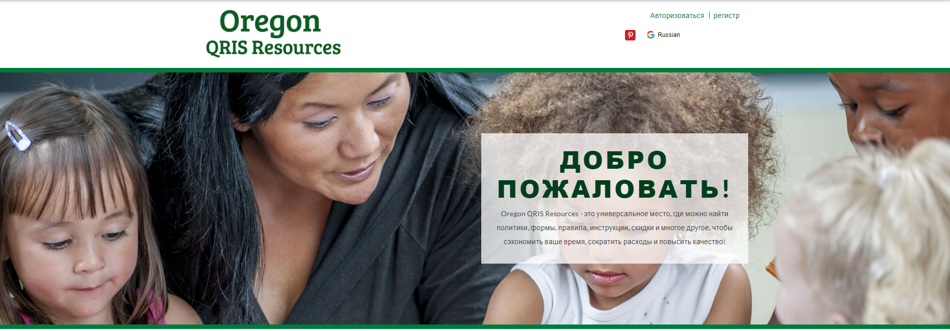
Oregon QRIS Resources ™ - это удобный в использовании веб-сайт, предлагающий множество ресурсов, проектов и услуг, которые помогут различным учреждениям дошкольного образования более эффективно и действенно осуществлять свою деятельность.
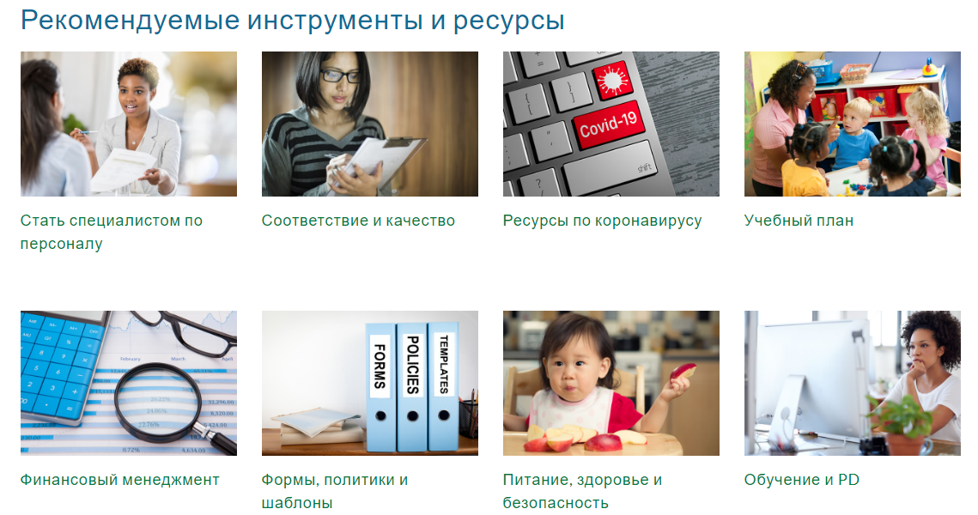
ЭКОНОМИЯ ВРЕМЕНИ. Мы проделали большой объем работы, чтобы Вам не приходилось часами искать информацию о передовом опыте работы в области дошкольного образования. Мы создали образцы различных видов документации, правил, справочников, форм, должностных инструкций, руководств и многого другого. Все они размещены в формате, который позволяет Вам легко их скачать и отредактировать.
ЭКОНОМИЯ ДЕНЕГ. Мы имеем договоренность о скидках и льготах с поставщиками различных товаров и услуг, используемых учреждениями дошкольного образования и малыми предприятиями по всей территории США. Вы сможете присоединиться к большому кругу пользавателей данных услуг и получить преимущества при покупке и обслуживании, которыми обычно пользуются крупные покупатели.
ПОВЫШЕНИЕ КАЧЕСТВА: Наша цель - предоставить ресурсы, помогающие Вам упростить функции управления, тратить меньше времени на решение текущих проблем и административные детали, и больше времени на то, что действительно важно - непосредственную работу лицом к лицу с детьми.
Spark/QRIS: Несмотря на то, что на сайте представлены полезные ресурсы и передовой опыт в области дошкольного образования, не вся информация полностью соответствует критериям проекта Spark. Учреждениям дошкольного образования может потребоваться внести изменения в используемые ресурсы, чтобы соответствовать стандартам проекта Spark. Также, учреждения должны предоставлять в проект Spark документацию, реально отражающую их текущую практику работы.
Создайте свою учетную запись и
БЕСПЛАТНО зарегистрируйтесь уже сегодня!

